МКУК «Тайтурский КСК»
ОСП д. Буреть
«Праздник русского чая»
8 февраля 2019 года в клубе деревни Буреть прошел «Праздник русского чая». Программу подготовили коллектив ОСП клуба д. Холмушино.
В ходе программы зрители узнали историю русского чая, как правильно заваривать чай и вместе весело потанцевали под известные русские народные песни. После программы всех гостей ждал «вкусный» стол.

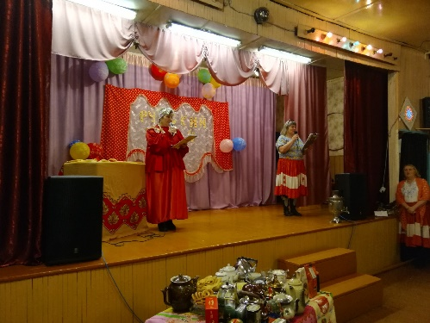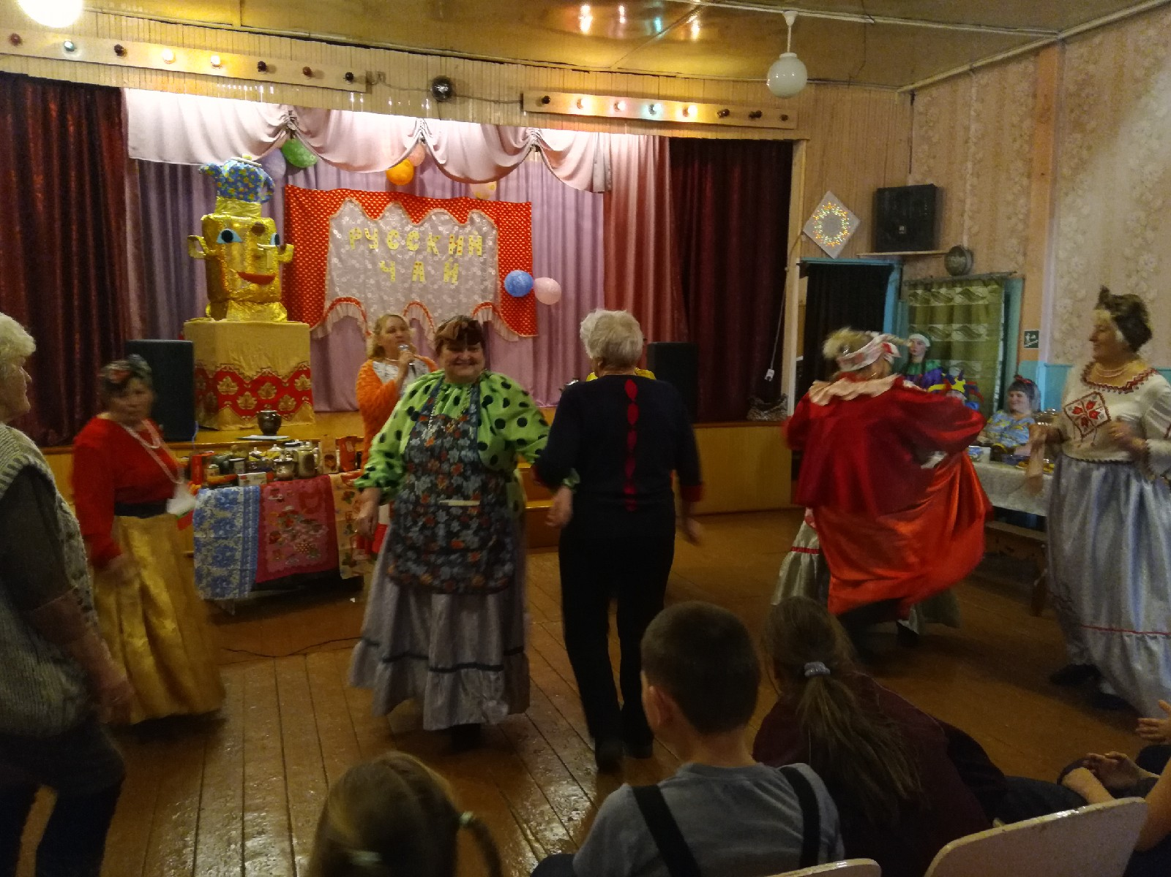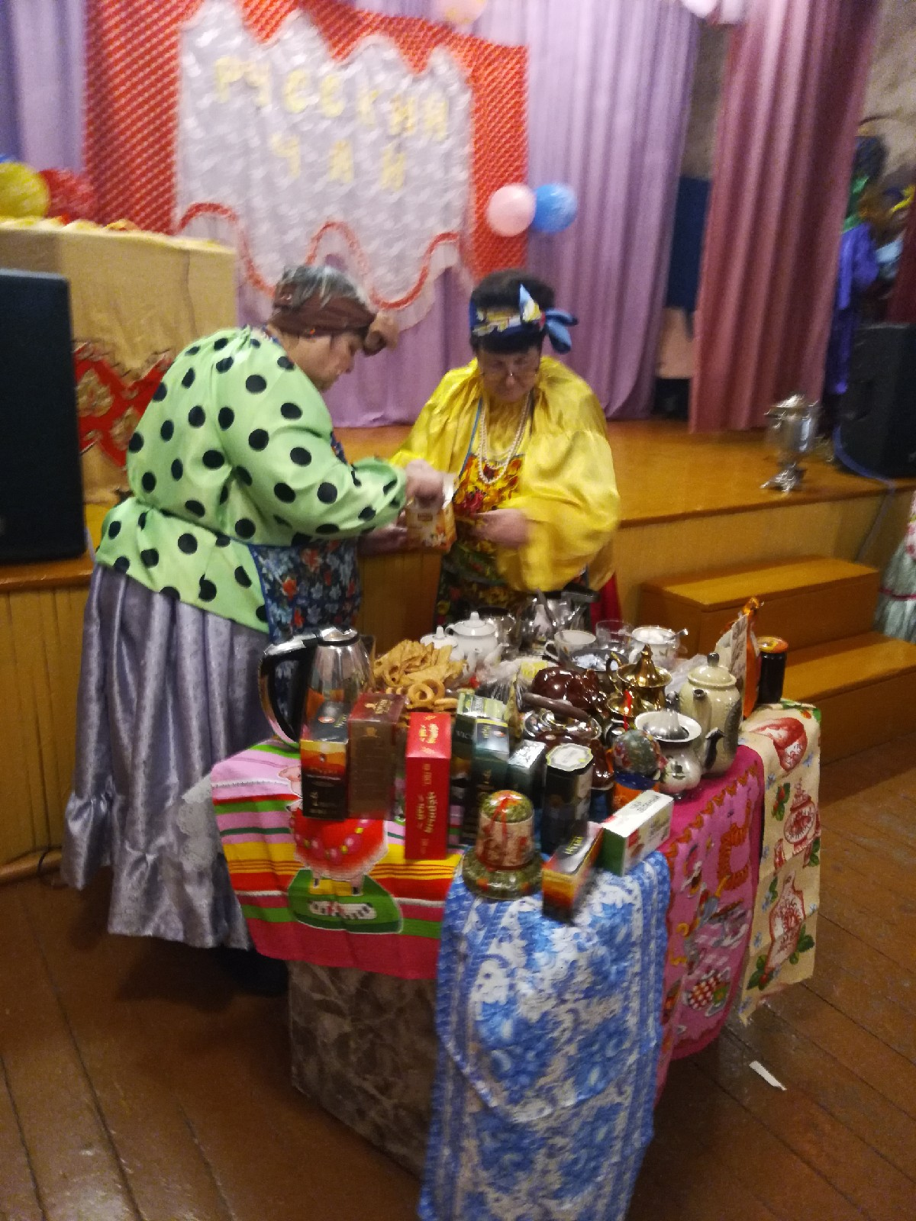

Заведующая клубом д. Буреть Верхотурова А.В.

